**RETORNO A CLASES**

**EN EL MARCO COVID – 19**

**FRIENDLY HIGH SCHOOL**



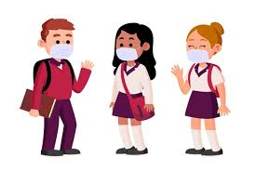**“Seamos amigables…juntos nos cuidamos”**



**Descripción General**

Este protocolo se implementará una vez que las autoridades del ministerio de salud (MINSAL) y del ministerio de educación (MINEDUC) entreguen las directrices y fechas para el regreso a clases en nuestra comuna. El retorno será de forma gradual, con protocolos y orientaciones que resguarden la salud de toda la Comunidad Educativa.

El presente protocolo y medidas de higiene y autocuidado están sujetas a modificaciones que el Establecimiento Educacional estime o requiera adoptar según directrices de entidades de salud pública y educativa, informando al apoderado de dichas modificaciones.

El no cumplimiento de estas normas y pautas de higiene y autocuidado dará la facultad al Establecimiento Educacional de aplicar sanciones y medidas establecidas en el Reglamento Interno de Convivencia Escolar RICE.

**Objetivo**

Resguardar el derecho a la educación de los alumnos y alumnas adoptando las medidas de seguridad y sanitarias establecidas por el MINSAL y MNEDUC en el marco de un retorno seguro a la actividad escolar.

**Medidas de Prevención**

Es responsabilidad de los Establecimientos Educacionales, la implementación de las siguientes medidas que buscan prevenir el contagio al interior del establecimiento.

* Informar a toda la comunidad educacional respecto de los protocolos establecidos para el funcionamiento del centro educacional en contexto covid-19.
* Se debe recomendar a los apoderados controlar la temperatura de los escolares diariamente antes de salir del domicilio, evaluando además la presencia de síntomas respiratorios y temperatura sobre 37,8° c.
* En caso de presentar síntomas, acudir a un centro asistencial y no asistir al establecimiento educacional hasta que sea evaluado por un médico.

**MEDIDAS DE RESGUARDO EN EL ESTABLECIMIENTO**

El/la asistente y cualquier otro miembro de la comunidad podrá solicitar el cumplimiento de estas medidas.

**Ingreso de estudiantes:**

* Se verificará el Uso obligatorio de mascarilla.
* Distancia social de al menos 1 metro.
* Control de temperatura.
* Uso de alcohol gel.
* Desinfección de calzado en pediluvio principal.

**Ingreso de visitas, proveedores, padres y/o apoderados después del inicio de la jornada:**

* En consideración a las actuales recomendaciones en referencia al ingreso a recintos de educación, donde se indica evitar la entrada de visitas, padres y/o apoderados, se entenderá como caso excepcional la autorización de uno de estos casos quedando registrado en bitácora.
* En todo ingreso será obligatorio el cumplimiento de las disposiciones de higiene y seguridad establecidas.
* Trabajadores con contrato se les permitirá el ingreso sin previa autorización, quedando registrado su ingreso al establecimiento en bitácora, además de cumplir las disposiciones de higiene y seguridad.
* Personal externo que esté realizando trabajos en el colegio, su acceso deberá ser coordinado en lo posible fuera del horario escolar, siempre y cuando no corresponda a una atención de emergencia y quedando registrado su ingreso al establecimiento en bitácora.
* La temperatura en todos estos casos será registrada al ingreso.
* En caso de tener una temperatura igual o superior a los 37,8 ° queda prohibido el ingreso al establecimiento por seguridad de todos los miembros del colegio.
* Uso de alcohol gel.
* Desinfección de calzado en pediluvio.

**Control de temperatura y medidas de autocuidado:**

Control de temperatura:

* Son los apoderados quienes deben controlar la temperatura de sus hijos todas las mañanas antes de salir de sus casas en dirección al colegio. Dependemos del compromiso de las familias. En nuestro establecimiento todo miembro de la comunidad que registre una temperatura igual o mayor a 37,8° deberá volver a su hogar para hacer el seguimiento y control de esta.
* El ingreso peatonal será exclusivamente por puerta de ingreso debidamente señalizada de acuerdo a la ubicación de su sala.
* La temperatura se controlará en la puerta de ingreso.
* Se debe esperar su turno manteniendo la distancia social de al menos 1 metro de distancia.
* Si un alumno debe volver a su casa por presentar síntomas asociados a covid-19, esperará a su apoderado en sala covid.

Medidas de autocuidado:

Cada alumno debe portar;

* Una mascarilla puesta y dos de recambio marcadas con nombre.
* Una bolsa plástica con acoclip para guardar la mascarilla que se cambia.
* Un alcohol gel de uso personal.
* Sus propias colaciones / termos / botellas de agua reciclables (no desechables).
* El uso de escudo facial será voluntario. En caso que alguna familia quiera enviar a su hijo/a con escudo facial adicional a la mascarilla, éste debe estar desinfectado y marcado, con nombre y curso.

Importante: Apoderado debe instruir e incentivar el lavado o desinfección frecuente de manos y evitar tocarse la cara.

Limpieza de calzado:

Cada estudiante debe pasar por los limpiapiés especialmente acondicionados con líquido desinfectante ubicados en distintos puntos dentro de las dependencias del colegio.

Distanciamiento físico:

De acuerdo a la normativa vigente, se realizarán diferentes cambios organizacionales y estructurales para resguardar el distanciamiento entre alumnos y trabajadores evitando la interacción física. Lo anterior reforzado por medio de infografía visible dentro del establecimiento.

En la Enseñanza pre-básica y básica, por las características propias de la edad, no se puede asegurar la no interacción física entre alumnos o profesora y alumnos.

En las salas de clases el distanciamiento será de a lo menos 1 metro lineal.

**Reinicio escalonado de la actividad escolar:**

Se informará previo al retorno, los niveles, cursos, grupos y horarios de los alumnos que asistirán a clases presenciales en el colegio. Este reinicio será gradual prolongándose por dos semanas o más su implementación y de acuerdo a la forma que el colegio estime conveniente.

**Organización de clases:**

* Separación en grupos de alumnos/as de acuerdo a cantidad por espacio permitido.
* El aforo de las salas de clases será la mitad del total de alumnos.
* La cantidad de veces a la semana que un grupo curso asista a clases será dispuesto por el Establecimiento Educacional.
* Se mantendrán clases online en todos los cursos y asignaturas lo cual será distribuido y dispuesto por el Establecimiento Educacional.

**Demarcación y señalética:**

Todos los miembros que acceden al establecimiento deben respetar:

* Las marcas de distanciamiento en las vías de acceso.
* Señalética en baños
* Puntos de referencia en los espacios abiertos
* Aforo permitido

**Otras actividades:**

Se suspenden: participación en campeonatos, salidas pedagógicas, extraprogramáticas, capacitaciones docentes y reuniones de apoderados presenciales (exceptuando casos complejos y de estricta necesidad).

Se mantienen: charlas vocacionales, reuniones de apoderados, talleres, atención de apoderados y cualquier otra actividad que el colegio estime conveniente en modalidad online (Plataforma MT).

**Entrada al establecimiento (horario diferido)**

* Se tomará la temperatura del alumno al ingresar al establecimiento
* Se verificará uso de mascarilla.
* Deberán entrar de a uno, manteniendo la distancia social dirigiéndose directamente a su sala.
* Uso de alcohol gel para higienización de manos.
* Uso de pediluvio para higienización de calzado.

**Durante la clase**

* Los alumnos deberán mantenerse en su puesto.
* No podrán compartir con sus compañeros sus útiles escolares.
* El uso de mascarilla es obligatorio en todo momento.
* Si el alumno/a se niega a usar mascarilla, será enviado a inspectoría.
* El alumno/a deberá portar alcohol gel personal.
* El piso estará marcado con puntos para señalizar la ubicación de la mesa y mantener la distancia social.

**Salidas a recreo diferidos**

* Deberán salir al patio en orden,por fila y mantener la distancia con sus compañeros.
* Los profesores deberán supervisar en todo momento la salida.
* Durante el recreo los alumnos al ir al baño deberánlavar cuidadosamente sus manos con agua y jabón.
* El patio estará dividido por cursos, respetando así la distancia social.

**Durante los recreos**

* El personal de aseo higienizará todas las superficies de las salas.(pisos, cubiertas, manillas, interruptores, escritorio de docentes, etc.).
* Los profesores deberán permanecer con sus alumnos durante los recreos por turnos.
* Las inspectoras estarán encargadas de supervisar que en los recreos los alumnos(as) respeten el distanciamiento social y eviten los contactos físicos y el intercambio de objetos.
* Podrán comer su colación separados de sus compañeros, no podrán compartir ningún alimento ni bebidas.
* Se podrán sacar la mascarilla sólo para comer.

**Regreso de recreo**

* Al regreso de recreo deberán entrar de a uno, directamente a su puesto, desinfectando sus manos con alcohol gel que se encuentra en la entrada de cada sala de clases.

**Medidas de resguardo durante la salida**

* Los alumnos/as deberán permanecer en su puesto hasta que se les permita salir, saldrán sin correr, manteniendo la distancia social por la misma puerta que ingresaron.
* Los profesores deberán supervisar la salida en todo momento manteniendo el orden de sus alumnos.
* Se marcará el piso para mantener la distancia social.
* No puede haber aglomeración de alumnos en la puerta de salida.
* El protocolo será el mismo con los alumnos que viajen en bus escolar. No se podrá llamar a todos los buses escolares al mismo tiempo, deberán salir por la puerta principal sin correr y manteniendo la distancia social.

**Retiro de alumnos antes de la hora de salida**

* El apoderado no podrá ingresar al establecimiento.
* Deberá firmar el libro de retiro en la puerta de entrada.
* El libro deberá estar forrado con plástico para poder desinfectarlo cada vez que se use.
* El apoderado deberá portar y usar su propio lápiz.

**Medidas de prevención al interior del establecimiento**

* Higiene de manos: Se implementará rutinas diarias de lavado de manos con agua y jabón.
* Se Dispone de dispensadores con alcohol gel dentro de la sala y en diferentes espacios. ·
* Instruir a los estudiantes que al toser o estornudar, deben cubrir boca y nariz con pañuelo desechable o con el antebrazo y botar inmediatamente el pañuelo en un basurero cerrado. ·
* Instruir a los estudiantes a evitar tocarse la cara, ojos, nariz y boca. ·
* El uso de mascarilla es obligatorio para los alumnos/as de todos los cursos.
* Se Mantendrán limpias y desinfectadas todas las superficies de las salas, oficinas y baños, así como también, pasillos y patios de acuerdo al protocolo de limpieza y desinfección de establecimientos educacionales.

**Manejo de casos COVID-19**

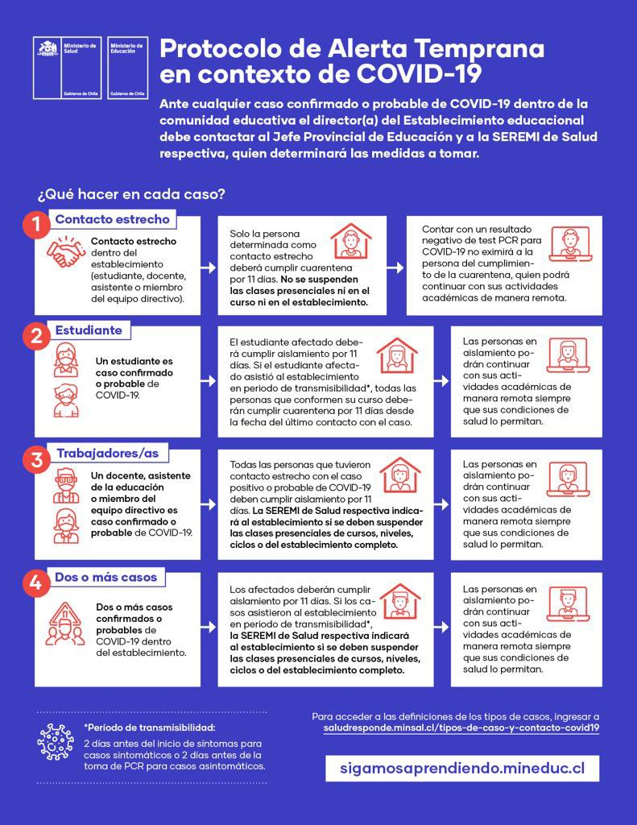

**PROTOCOLO DE ACCIÓN SOSPECHA DE COVID-19**

En caso de que algún estudiante presente síntomas de sospecha de covid-19 dentro del establecimiento educacional:

El actuar de la comunidad escolar estará enfocado en la atención oportuna del estudiante y se procederá a tomar todas las medidas prácticas y preventivas correspondientes, con el objeto de salvaguardar la salud de toda la comunidad.

**Procedimiento a seguir:**

1. El estudiante, en caso de presentar 1 síntoma cardinal por sí sólo o 2 o más síntomas restantes relacionados a covid-19 deberá informar su situación a un adulto dentro de la institución evitando mantener un contacto físico directo con algún miembro de la comunidad y evitar tener contacto con superficies del espacio físico.
2. Adulto responsable deberá acompañar al estudiante hacia un espacio aislado de otras personas (sala covid).
3. Adulto responsable tomará la temperatura y realizará un registro de los síntomas presentados.
4. Inspectoría General se comunica con el apoderado para informar y gestionar retiro del estudiante.
5. Adulto acompaña al alumno hasta su retiro el que se debe realizar en un plazo no superior a 1 hora.
6. En caso de tratarse de un caso de alta complejidad en términos respiratorios, se procederá a coordinar de manera inmediata con Centro de Salud correspondiente y se designará a un adulto para que acuda junto al estudiante al Centro Asistencial, el traslado, en lo posible, deberá ser realizado a través de un medio que involucre el menor contacto con personas, evitando particularmente el contacto con adultos mayores o pacientes con enfermedades crónicas y utilizando mascarillas en todo momento.
7. Se procederá a llamar a los padres y/o apoderados para informar sobre la situación y estado del estudiante, para que acuda al Centro Asistencial correspondiente.
8. Se informará, mediante comunicación, a los apoderados del curso al que pertenece el estudiante para que se encuentren atentos a cualquier síntoma o realicen el examen de forma preventiva.
9. Se informará a los profesores del establecimiento para que estén atentos a cualquier síntoma o realicen el examen de forma preventiva.
10. El estudiante sólo puede retornar a clases con el resultado negativo del examen o el alta del médico tratante presentando dicho certificado en el establecimiento.

**Síntomas cardinales:**

* Fiebre 37,8°C
* Pérdida brusca y completa del olfato (anosmia)
* Pérdida brusca y completa del gusto (ageusia)

**Síntomas restantes relacionados**:

* Tos
* Congestión nasal
* Disnea
* Taquipnea
* Odinofagia
* Mialgia
* Debilidad general o fatiga
* Dolor torácico
* Calofríos
* Diarrea
* Anorexia, náuseas o vómitos
* Cefalea

**Otras medidas asociadas:**

* El grupo de clase se traslada a otra sala junto al profesor.
* Se higieniza la sala inicial.
* Dirección e inspectoría organiza el retiro preventivo de los alumnos a través de mail, llamados telefónicos a los apoderados del curso y llamada telefónica al presidente del sub-centro.
* Lo mismo se realizará en el caso de los cursos de los hermanos.
* Se llevará registro de todos los casos derivados para atención, y se realizará el seguimiento.

**PROTOCOLO DE ACCION USO DE BAÑOS POR COVID-19**

**Capacidad máxima de ocupación de baños:**

Durante las clases y el recreo podrán ser utilizados de acuerdo a la capacidad máxima permitida, asegurando el distanciamiento físico de al menos 1 metro y respetando las medidas de prevención e higiene correspondientes.

**Aforo máximo permitido: 2 personas**

**Del uso del baño durante el desarrollo de clases:**

* 1. Los estudiantes deben aprovechar preferentemente el recreo para ir al baño.
  2. El estudiante levantará la mano para pedir permiso al docente para ir al baño.
  3. Solo el docente o profesional a cargo de la actividad dará autorización al estudiante para que pueda salir.
  4. No se podrá autorizar a más de un estudiante a la vez.
  5. El estudiante antes de salir debe asearse las manos con alcohol gel, en el dispensador ubicado en la entrada de la sala.
  6. En el caso de que el baño supere el aforo máximo permitido (2 personas), el estudiante deberá esperar fuera del baño respetando las líneas distanciadoras demarcadas en el piso.
  7. El estudiante debe lavarse las manos, antes y después de usar el baño, con agua y jabón por 40 segundos y secarse con toalla de papel, ésta se debe botar en el basurero del baño antes de volver a la sala de clase.

**Del uso del baño durante los recreos:**

* 1. Los estudiantes deben aprovechar preferentemente el recreo para ir al baño.
  2. Antes de ingresar al baño, se deberá verificar que el aforo aún permite su ingreso, si no es posible se deberá hacer una sola fila a la entrada, manteniendo el distanciamiento físico de a lo menos 1 metro, según la distancia demarcada en el piso.
  3. Antes y después de ingresar al baño el estudiante debe lavarse las manos con jabón por 40 segundos y secar con toalla de papel, esta se debe botar inmediatamente en el basurero del baño.

**Medidas de higiene y prevención:**

•Después de cada recreo se realizará un aseo y desinfección de los baños.

•Al término de la jornada escolar se realizará una desinfección total del espacio.

**PROTOCOLO DE ACCIÓN DURANTE RECREOS COVID-19**

1.- El Personal encargado del resguardo y seguridad durante los recreos son los inspectores, asistentes de la educación y docentes.

2.- El patio se encontrará dividido en espacios destinados para receso para los distintos cursos.

3.- Los baños mantendrán un aforo de 2 alumnos, por lo que deberán esperar en el exterior para su turno.

4.- Auxiliares de aseo de manera permanente fuera del baño ubicado en patio para reponer jabón, papel higiénico, botar papeles y secar baño.

5.- Cuando los estudiantes salen al patio, serán los inspectores los encargados de cautelar que las salas queden desocupadas para luego supervisar en el patio. (Cautelar el uso de mascarilla, distancia social, disciplina, etc.).

6.- Mientras los estudiantes permanezcan en patio, inspectores, docentes y/o asistentes de aula deben cautelar disciplina y distanciamiento social. Y cualquier situación anómala que pueda poner en riesgo la seguridad de los alumnos, por ejemplo; comer algo que se cayó al suelo, no utilizar mascarilla, precauciones personales ante estornudos, entre otras, deberá ser informada a inspectora.

7.- Las colaciones deben transportarse en potes reutilizables sin envoltorios desechables.

8.- Cada alumno debe transportar su propia botella de agua reutilizable. De este modo evitamos los desperdicios.

9.- Para evitar contagios a través del contacto físico, se prohíben los juegos de interacción física.

10.- Para compras en kiosco se debe mantener la distancia social de al menos 1 metro. La persona encargada debe utilizar careta, mascarilla y guantes. (Uso de delantal o pechera plástica es obligatorio)

12.- Estudiantes deberán permanecer en el espacio asignado a su curso sin cambiarse de lugar y sin sobrepasar la malla separadora.

13.-Estudiantes podrán descansar en asientos ubicados en cada espacio.

14.- Antes de dirigirse a sala se debe solicitar a los estudiantes el uso de alcohol gel.

15.- Al finalizar el recreo, auxiliares deberán sanitizar o higienizar espacios ocupados por los estudiantes.

**PROTOCOLO DE ACCIÓN EN SALA DE CLASES POR COVID – 19**

1.- Antes de ingresar a sala de clases debe cumplir con Protocolo de Ingreso al Colegio.

2.- Al ingresar a sala de clases, los estudiantes, deben mantenerse sentados en su lugar de trabajo en forma separada con distanciamiento de a lo menos 1 metro.

3.- Una vez en sala, se solicita a los estudiantes, no salir para circular por pasillos, baños o patio. En casos excepcionales debe ser acompañado o supervisado por inspector.

4.- Durante la clase se restringe el cambio de puesto, ponerse de pie o transitar por la sala.

4.-En sala de clases no está permitido el consumo de alimentos ni beber ningún tipo de líquidos.

5.- Los útiles escolares para cada asignatura serán transportados diariamente por el alumno según horario. Con esta medida las salas de clases se mantendrán despejadas favoreciendo la higienización de estas.

5.- Al salir a recreo, deben salir en forma ordenada y siguiendo instrucción del profesor/a. Los docentes deben continuamente recordar y solicitar a su curso el uso obligatorio de mascarillas, rutina de baño (lavado de manos), respetar los espacios y el distanciamiento social.

6.- Al término de cada recreo, los estudiantes deben ingresar a sala con sus manos lavadas o con alcohol gel y utilizar el pediluvio para el calzado.

7.- El profesor de asignatura, solicitará a los estudiantes, que limpien su mesa y útiles con solución desinfectante.

8.- Al término de la jornada escolar los estudiantes se retiran, por turnos. Siempre siguiendo las indicaciones de inspectora por el distanciamiento social.

**PROTOCOLO INTERNO FRIENDLY HIGH SCHOOL**

SE EFECTUA REGISTRO Y SE MANTIENE VIGILANCIA

**SE ACTIVA PROTOCOLO N° 2 MINSAL PARA ESTABLECIMIENTOS EDUCACIONALES**

COLEGIO SE COMUNICA CON EL APODERADO

NO

SINTOMAS

ALUMNO/A: INFORMACIÓN AL APODERADO SOBRE PROTOCOLO REALIZADO

ESTUDIANTE INGRESA A

SALA COVID

SI

SE VERIFICAN SINTOMAS DEL ALUMNO/A